UNIVERSIDADE ESTADUAL DE CAMPINAS
FACULDADE DE CIÊNCIAS MÉDICAS

NOME DO ALUNO

TÍTULO DA DISSERTAÇÃO/TESE
(na língua em que o trabalho foi redigido – português, inglês ou espanhol)
[deve ser considerada a língua em que a dissertação ou tese foi escrita, desconsiderando os idiomas dos anexos e apêndices]

TÍTULO DA DISSERTAÇÃO/TESE
(se o trabalho for redigido em inglês ou espanhol, incluir o título em português aqui)

CAMPINAS
20XX (ano da defesa)

NOME DO ALUNO

TÍTULO DA DISSERTAÇÃO/TESE
(na língua em que o trabalho foi redigido – português, inglês ou espanhol)

TÍTULO DA DISSERTAÇÃO/TESE
(se o trabalho for redigido em inglês ou espanhol, incluir o título em português aqui)

[Dissertação/Tese] apresentada à Faculdade de Ciências Médicas da Universidade Estadual de Campinas como parte dos requisitos exigidos para a obtenção do título de [conforme consta na ata de defesa]. (na língua em que o trabalho foi redigido – português, inglês ou espanhol)

[Dissertação/Tese] apresentada à Faculdade de Ciências Médicas da Universidade Estadual de Campinas como parte dos requisitos exigidos para a obtenção do título de [conforme consta na ata de defesa]. (em itálico e português, se o trabalho for redigido em inglês ou espanhol)
“No âmbito do Acordo de Cotutela firmado entre a Unicamp e a < nome da universidade (país) >” no caso de cotutela de tese
ORIENTADOR: NOME DO ORIENTADOR
COORIENTADOR: NOME DO COORIENTADOR (caso haja registrado em ata)

ESTE TRABALHO CORRESPONDE À VERSÃO
FINAL DA DISSERTAÇÃO/TESE DEFENDIDA PELO
ALUNO [NOME DO ALUNO], E ORIENTADA PELO
PROF. DR. [NOME DO ORIENTADOR].

CAMPINAS
20XX(ano da defesa)

NESTA PÁGINA DEVE CONSTAR A FICHA CATALOGRÁFICA

CASO O TRABALHO SEJA FEITO EM COTUTELA, SERÁ NECESSÁRIO INFORMAR NA FICHA CATALOGRÁFICA O FATO, A UNIVERSIDADE CONVENENTE, O PAÍS E O NOME DO ORIENTADOR / COORIENTADOR.

Note que, se o exemplar for impresso, esta página deverá constar no verso da página anterior (página de rosto).

NESTA PÁGINA DEVE CONSTAR A FOLHA DE APROVAÇÃO, DANDO VISIBILIDADE À COMISSÃO EXAMINADORA
SEM ASSINATURA DOS MEMBROS

PROF. DR. [NOME DO PRESIDENTE DA BANCA, CONFORME CONSTA NA ATA]
PROF. DR. [NOME DO MEMBRO DA BANCA, CONFORME CONSTA NA ATA]
PROF. DR. [NOME DO MEMBRO DA BANCA, CONFORME CONSTA NA ATA]
PROF. DR. [NOME DO MEMBRO DA BANCA, CONFORME CONSTA NA ATA] caso haja outro titular
PROF. DR. [NOME DO MEMBRO DA BANCA, CONFORME CONSTA NA ATA]caso haja outro titular

A ata de defesa com as respectivas assinaturas dos membros encontra-se no SIGA/Sistema de Fluxo de Dissertação/Tese e na Secretaria do Programa da FCM.

PÁGINA DE DEDICATÓRIA (opcional)
IMPORTANTE:
NÃO PODE HAVER PÁGINA EM BRANCO E/OU COM O TÍTULO DO TÓPICO SEPARANDO AS PARTES DO CORPO DO TRABALHO!

PÁGINA DE AGRADECIMENTOS (opcional)
Obs.: Será obrigatório caso o autor tenha recebido bolsa e/ou auxílio financeiro, parcial ou integral, de agência (s) de fomento. Neste caso, ele deverá atender à legislação vigente específica de cada uma das Agências quanto à necessidade de se fazer referência ao apoio recebido e ao número de processo.
O nome da(s) agência(s) deverá(ão) ser indicado(s) por extenso.
Exemplo: Se o aluno teve apoio da FAPESP, o apoio da Fundação deve ser mencionado de forma destacada, por meio da apresentação do nome e do número do processo FAPESP que financiou a pesquisa que deu origem ao trabalho, conforme o seguinte modelo: “processo nº aaaa/nnnnn-d, Fundação de Amparo à Pesquisa do Estado de São Paulo (FAPESP)”.

Exemplo: Se o aluno teve apoio da CAPES, deverá constar o agradecimento à Fundação, conforme o seguinte modelo: “O presente trabalho foi realizado com apoio da Coordenação de Aperfeiçoamento de Pessoal de Nível Superior - Brasil (CAPES) - Código de Financiamento 001”.

EPÍGRAFE (opcional)

RESUMO
TEXTO DO RESUMO REDIGIDO OBRIGATORIAMENTE EM PORTUGUÊS
MÁXIMO DE 500 PALAVRAS
Logo abaixo do Resumo indicar as Palavras-chave, extraídas de vocabulário controlado da área, como o DeCS (Descritores em Ciências da Saúde) http://decs.bvs.br, separadas por ponto e vírgula e finalizadas por ponto.

ABSTRACT
RESUMO TRADUZIDO PARA O INGLÊS
MÁXIMO DE 500 PALAVRAS
Logo abaixo do Abstract indicar as keywords, extraídas de vocabulário controlado da área, como o DeCS (Descritores em Ciências da Saúde) http://decs.bvs.br, separadas por ponto e vírgula e finalizadas por ponto.

LISTA DE ILUSTRAÇÕES (opcional)

LISTA DE TABELAS (opcional)

LISTA DE ABREVIATURAS E SIGLAS (opcional)

LISTA DE SÍMBOLOS (opcional)

SUMÁRIO
É a indicação do conteúdo do documento, a partir da página seguinte ao Sumário, na mesma ordem em que aparecem no trabalho, refletindo as divisões e seções que seguem. Cada parte é seguida pelo número da página em que se inicia. Usa-se o termo Sumário – não utilizar os termos Índice ou Lista.
TODAS AS PÁGINAS DEVERÃO SER CONTADAS, PORÉM, AS FOLHAS PRÉ-TEXTUAIS (DA 1ª FOLHA ATÉ O SUMÁRIO) NÃO SÃO NUMERADAS
A NUMERAÇÃO (CONTADA CONTINUAMENTE) DEVERÁ FIGURAR A PARTIR DA INTRODUÇÃO ATÉ À ULTIMA PÁGINA DO TRABALHO, EM ALGARISMOS ARÁBICOS, NO CANTO SUPERIOR DIREITO DA PÁGINA.

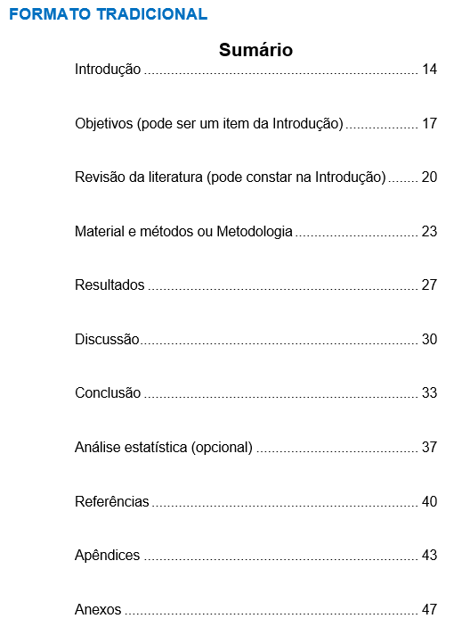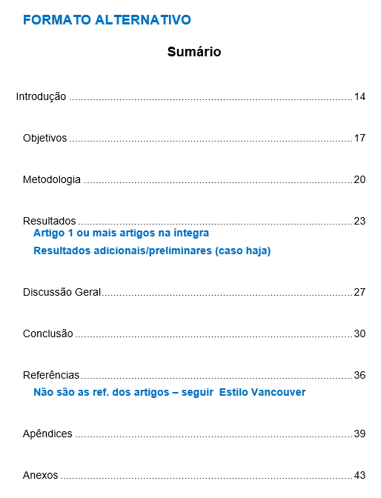

INTRODUÇÃO
Note que o número de página começa a aparecer a partir daqui, da Introdução, e deve ser contínua até a última página de Anexo em, em algarismos arábicos, sendo as páginas contadas desde a primeira folha interna.
NESTE MODELO, o número no canto superior direito representa a página atual, sendo exemplificativo apenas.

ORIENTAÇÕES SOBRE FORMATAÇÃO
Proposta de estrutura do arquivo tradicional:
- INTRODUÇÃO
- OBJETIVOS (pode ser um item da Introdução)
- REVISÃO DA LITERATURA (pode constar na Introdução)
- MATERIAL E MÉTODOS OU METODOLOGIA
- RESULTADOS
- DISCUSSÃO
- CONCLUSÃO
- ANÁLISE ESTATÍSTICA (opcional)
- REFERÊNCIAS
- APÊNDICES
- ANEXOS
Proposta de estrutura de arquivo no formato alternativo:
- INTRODUÇÃO
- OBJETIVOS
- METODOLOGIA
- RESULTADOS
Documentos publicados e/ou a publicar, como: sumário do(s) artigo(s), o(s) artigo(s) propriamente dito(s), sumário de livro(s), capítulo(s) de livro(s), com os dados referentes à publicação e/ou submissão e resultados adicionais ou preliminares, caso haja.
- DISCUSSÃO GERAL
Aplicável em casos de dois ou mais documentos e não obrigatória em casos de apenas um documento.
- CONCLUSÃO
- REFERÊNCIAS
Não são as ref. dos artigos – seguir Estilo Vancouver
- APÊNDICES
- ANEXOS
O(s) documento(s) publicado(s) ou a publicar deve(m) ser em revistas científicas ou anais de congressos sujeitos a arbitragem, escritos no idioma exigido pelo veículo de divulgação.
No caso de documento já publicado, o aluno deverá incluir em Anexos a autorização da Editora para a sua inclusão na dissertação/tese.

REFERÊNCIAS
LISTAR AS REFERÊNCIAS UTILIZADAS, POR ORDEM DE CITAÇÃO
APRESENTAR AS REFERÊNCIAS DE TODOS OS MATERIAIS BIBLIOGRÁFICOS CITADOS NA INTRODUÇÃO, NA DISCUSSÃO – SE HOUVER – E NA CONCLUSÃO

APÊNDICES (opcional)

ANEXOS (opcional)
DEVERÃO CONSTAR COMO ANEXOS:
- Quando a dissertação ou tese versar sobre pesquisa envolvendo seres humanos, animais, biossegurança e patrimônio genético:

- Os documentos de aprovação obtidos nas instâncias competentes.

- Para os casos onde constar documentos publicados e/ou a publicar, como: sumário do artigo, o artigo propriamente dito, sumário de livro, capítulo de livro, com os dados referentes à publicação e/ou submissão:

- Permissão/autorização junto à editora para a inclusão dos arquivos na dissertação ou tese, em atendimento à legislação que rege o direito autoral.

